1. Површина круга једнака је производу квадрата полупречника и броја π.
- тачно
- нетачно

2. Формула за рачунање површине је:

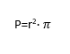
- не
- да

3. Израчунати површину датог круга на слици:

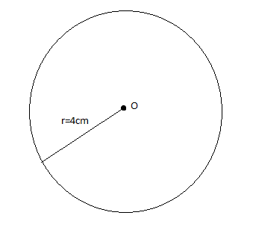
- 16π cm2
- 8π cm2
- 12π cm2
- 4π cm2

4. Одредити пречник круга ако је његова површина P=64πcm2.
- 2r=10 cm
- 2r=20 cm
- 2r=5 cm
- 2r=16 cm

5. Израчунати површину круга чији је обим једнак 25,12 cm.
- P≈25,45π cm2
- P≈30,25π cm2
- P≈50,24π cm2
- P≈24,54π cm2

6. Израчунати површину круга описаног око правоуглог троугла чија је дужина хипотенузе једнака 10cm.
- P≈78,5π cm2
- P≈50,8π cm2
- P≈24,6π cm2
- P≈30,2π cm2

7. Колика је површина круга полупречника 13cm?
- 179π cm2
- 180π cm2
- 170π cm2
- 169π cm2

8. Израчунати обим круга ако је његова површина 375,1 cm2.
- l=4π cm
- l=5π cm
- l=6π cm
- l=7π cm

